Резкое ухудшение погоды.
Об ухудшении погодных условий на территории республики предупреждает Гидрометцентр Карелии.
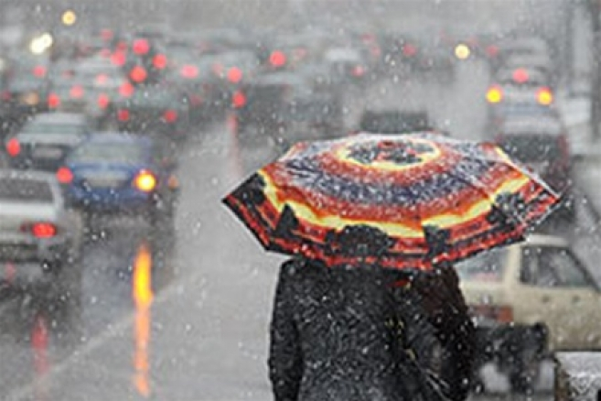
По информации Карельского ЦГМС, с 25 октября на территории Карелии ожидается существенное ухудшение погодных условий: осадки в виде снега, мокрого снега, усиление юго-восточного, южного ветра порывами до 15 м/сек., на отдельных участках дорог гололедица. В последующие дни недели характер погоды сохранится.

